

计算机网络操作系统
大作业报告

大作业名称 ：Linux系统各项库服务的综合运用

大作业时间： 2025/12/11

专 业 大数据管理与应用
班 级 24大数据管理与应用1班
学生姓名 杨济同，陈铭皓，冯永吉，李勇
学 号 Xc24590103,Xc24590104,Xc24590105,Xc24590107
指导老师 叶杰锋

- 需求分析
以Linux系统为大框架，延伸出对于vsftpd 服务的部署，实现文件上传与下载功能，配置用户权限，禁止使用匿名访问；安装并配置 MySQL 数据库服务；创建数据库和数据表，支持远程连接，并通过工具进行 MySQL 连接的测试，以及通过Nginx，Apache 服务，发布一个静态网页，能够通过其他 PC 的浏览器进行访问（网络为桥接模式），最终创建本地成员组，进行归并与传输数据。

- 设计思路
本次大作业通过以本地一台主机为主体核心，4名小组成员通过连接同一个热点网络环境下，分别分工完成Linux系统的FTP 服务部署，Linux vsftpd不同用户测试的完整Shell脚本，包含环境初始化、用户创建、权限配置、功能测试和环境清理模块，MySQL 服务部署，Web 服务部署，SHELL脚本的运行与本地用户组的创建与归并，使用的环境为CentOS9.0，Filezilla，Mysql数据软件库，先成功创建 bigdate 数据库，重新通过 sudo 以 root 身份登录 MySQL 后刷新权限，随后在 Linux 终端执行开放 MySQL 默认 3306 端口、重新加载防火墙规则的指令，完成数据库权限与系统端口配置的基础操作。FTP服务器，通过桥接的网络连接方式，搭建一个局域网，便于成员间进行数据的传输与交流操作。
- 详细设计
1.MySQL 服务部署
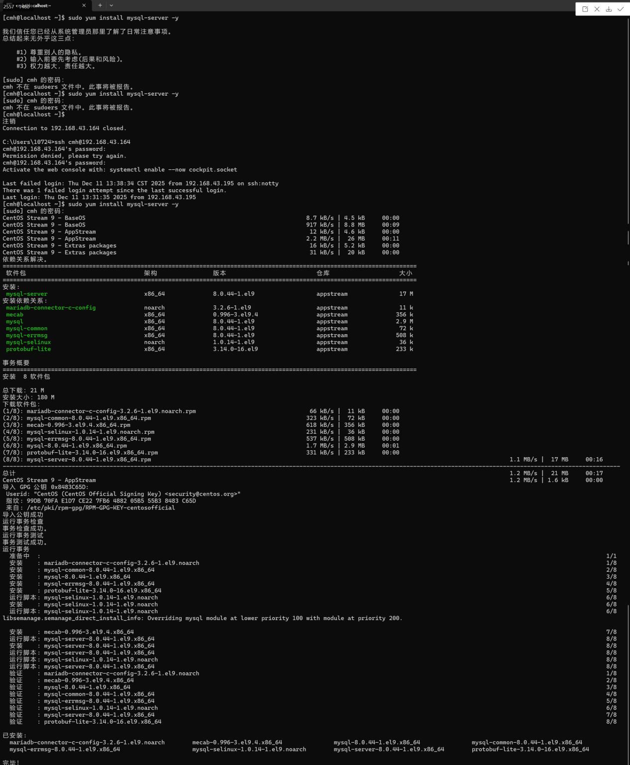
安装MySQL服务器
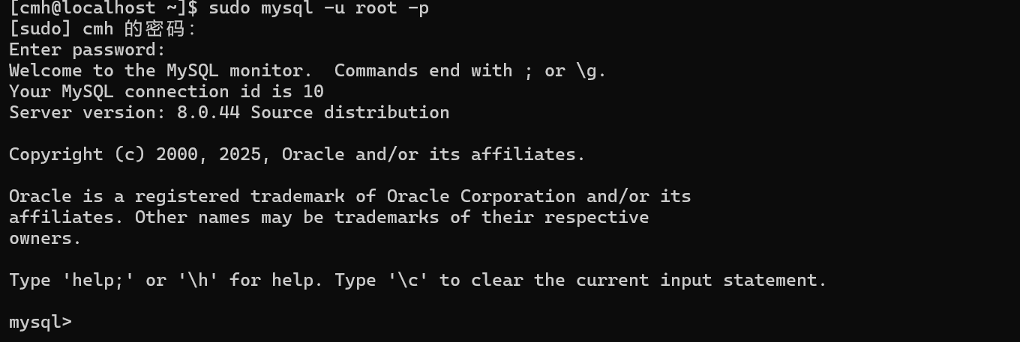
配置MySQL服务器
重点注释：先成功创建 bigdate 数据库，重新通过 sudo 以 root 身份登录 MySQL 后刷新权限，随后在 Linux 终端执行开放 MySQL 默认 3306 端口、重新加载防火墙规则的指令，完成数据库权限与系统端口配置的基础操作。
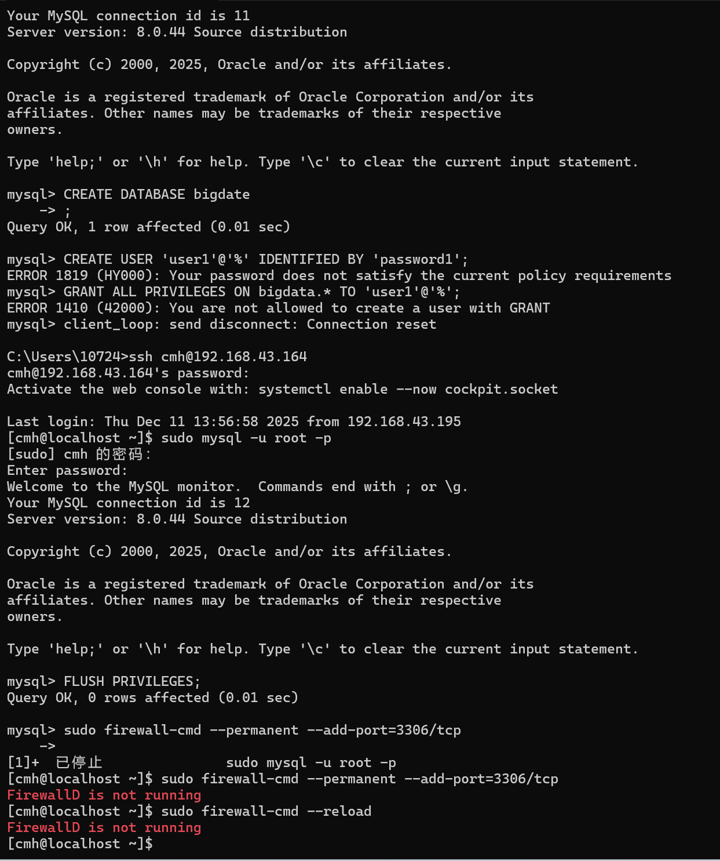
MySQL 数据库的权限管理、防火墙配置等操作（包含错误调试）
重点注释：
mysql> CREATE USER 'user1'@'%' IDENTIFIED BY 'password1'; -- 尝试创建用户user1（允许任意IP登录），密码设为password1
mysql> GRANT ALL PRIVILEGES ON bigdata.* TO 'user1'@'%'; -- 尝试给user1授予bigdata库的所有权限

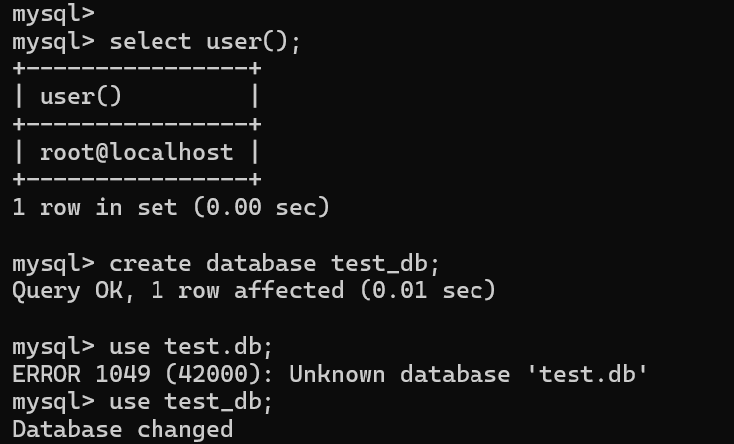
数据库的创建与切换
重点注释：
mysql> select user(); -- 查看当前登录的MySQL用户
mysql> use test.db; -- 尝试切换到test.db数据库
mysql> use test_db; -- 正确切换到test_db数据库
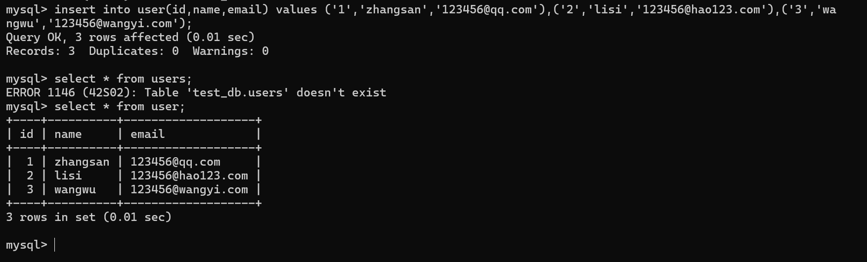
数据表的插入与查询
重点注释：
mysql> insert into user(id,name,email) values ('1','zhangsan','123456@qq.com'),('2','lisi','123456@hao123.com'),('3','wangwu','123456@wangyi.com'); -- 向user表插入3条数据（id、姓名、邮箱）
Query OK, 3 rows affected (0.01 sec) -- 提示：插入成功，影响3行数据
Records: 3 Duplicates: 0 Warnings: 0 -- 说明：3条记录、无重复、无警告
mysql> select * from users; -- 尝试查询users表

2.FTP服务部署
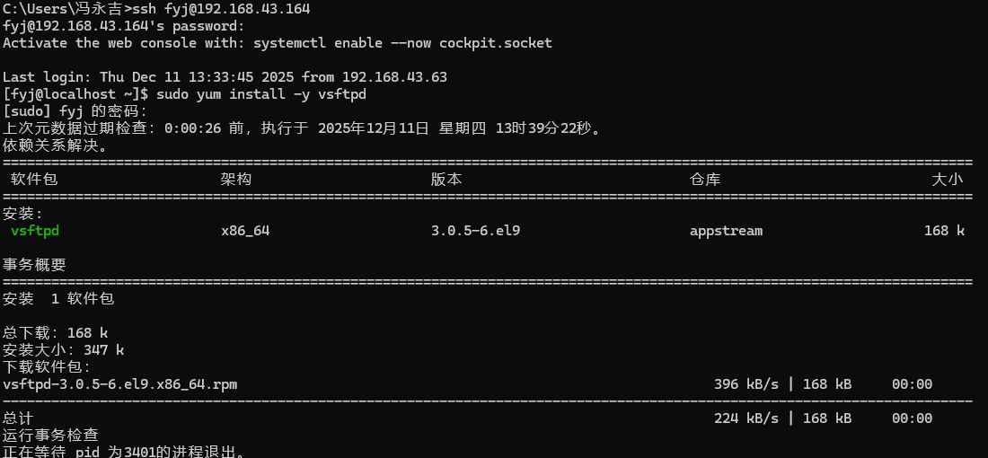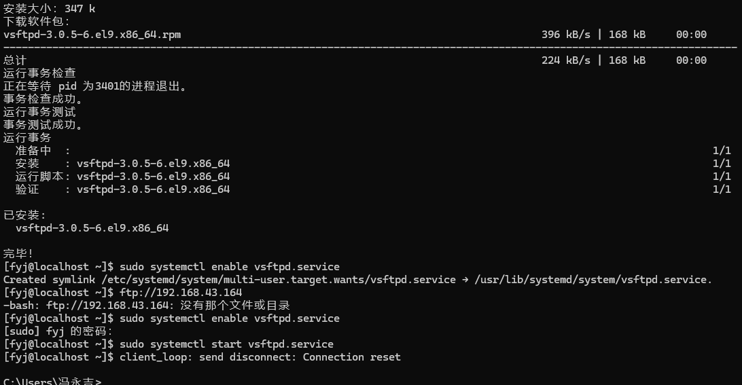
安装FTP服务器
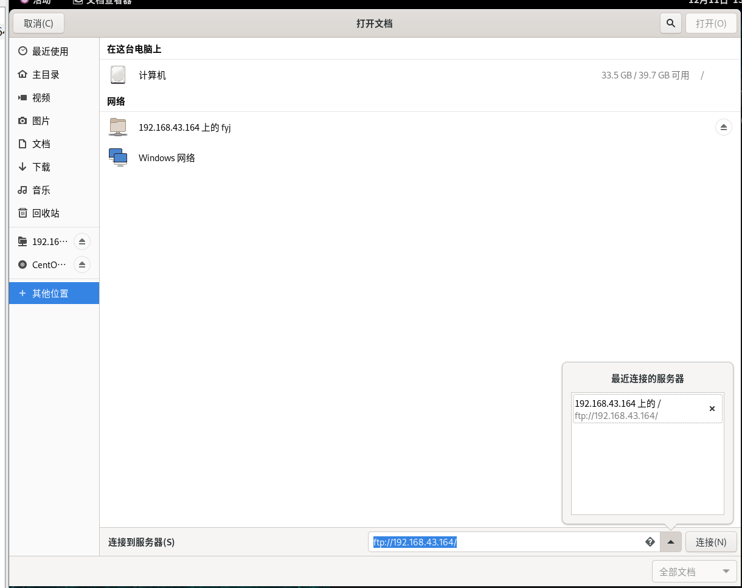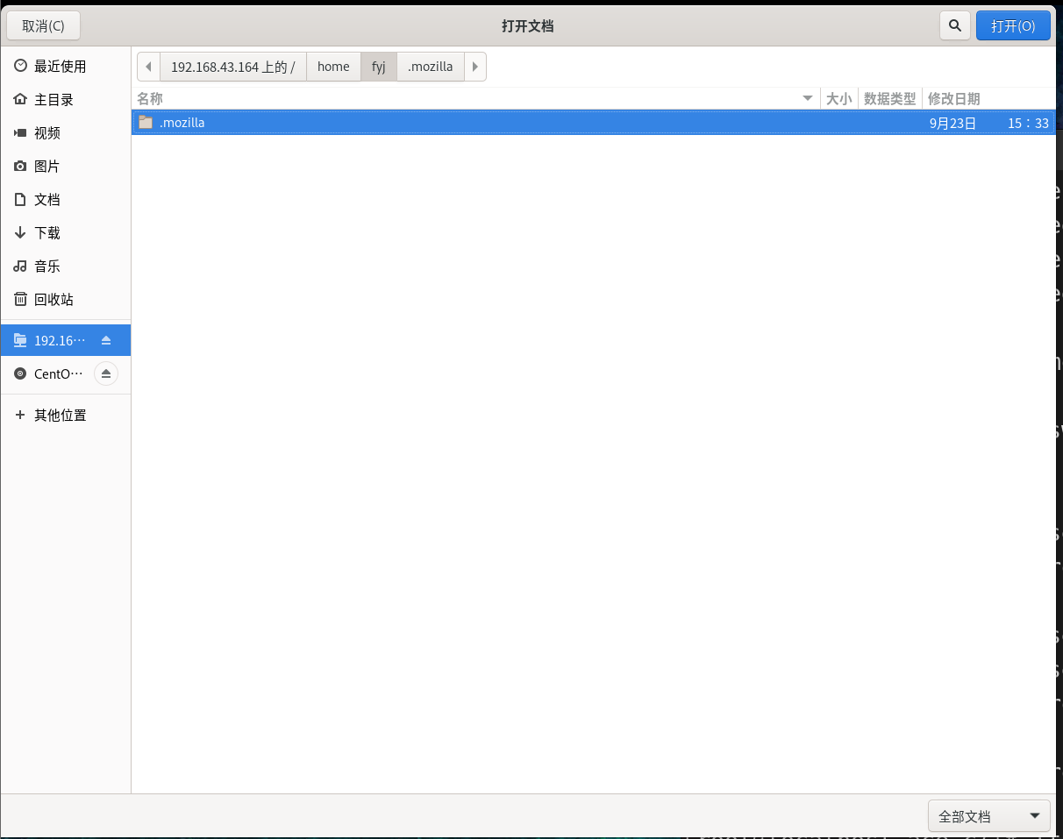
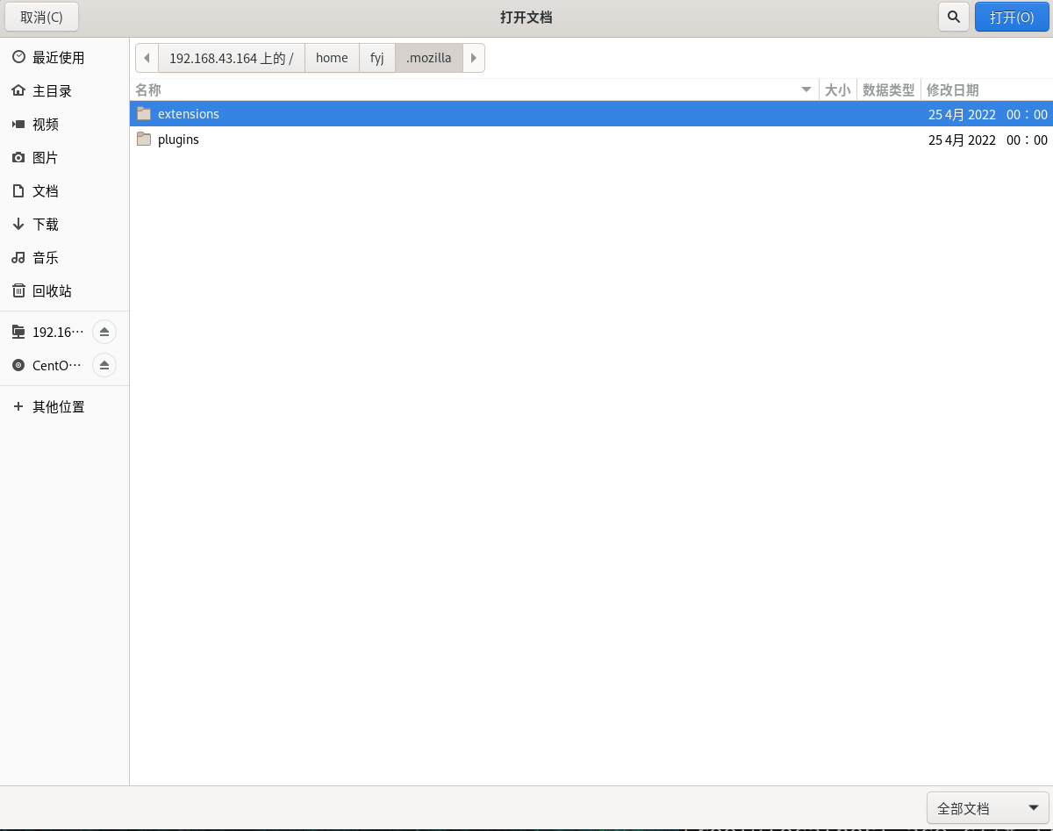
Linux内部连接FTP服务器
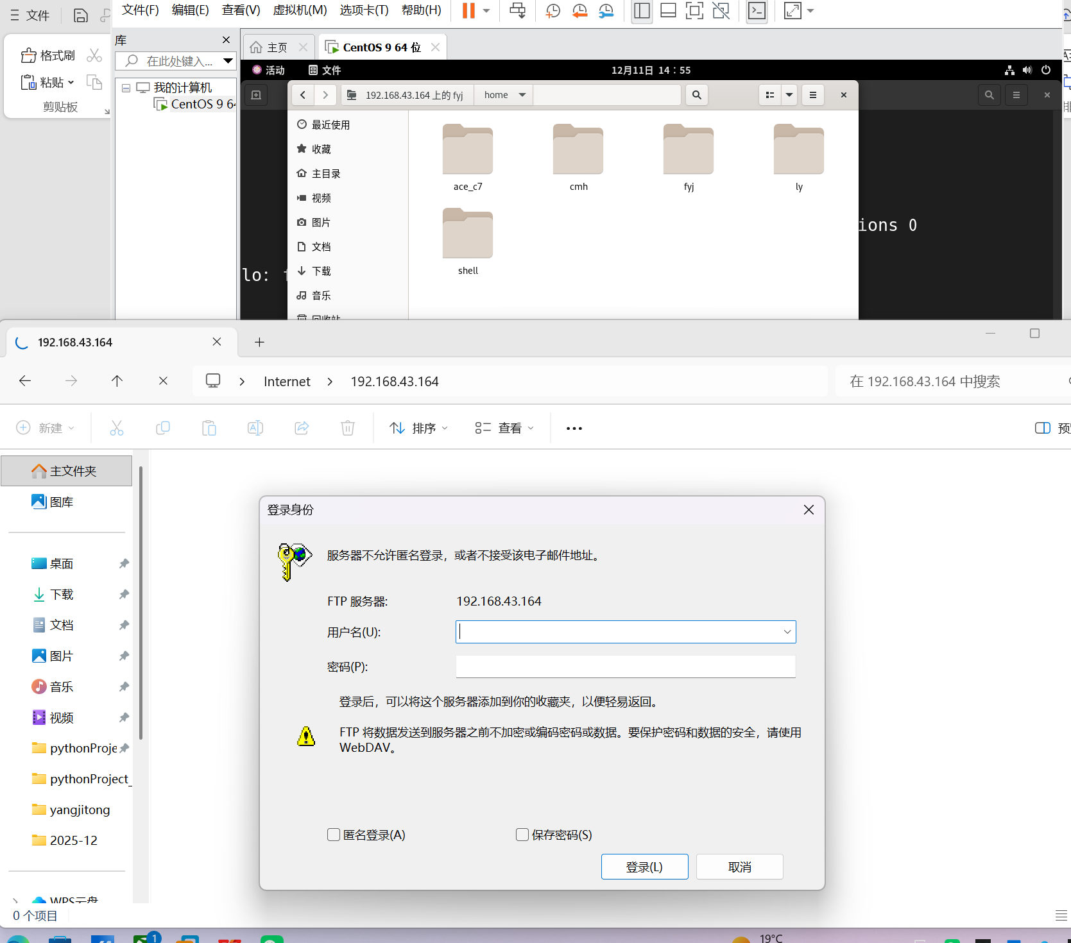
Windows页面外部连接FTP服务器
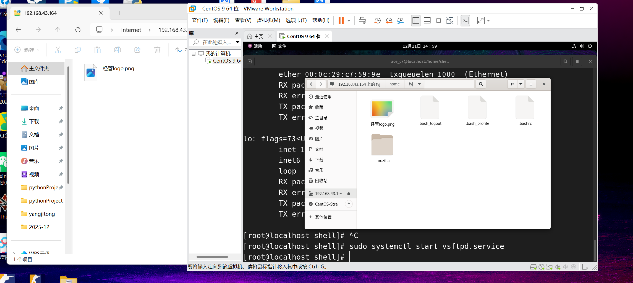
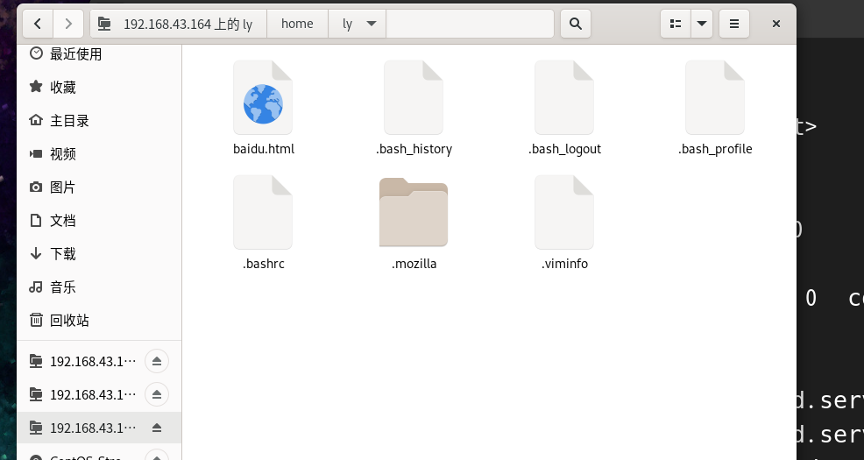
部署 vsftpd 服务，实现文件上传与下载功能
注释：
Linux vsftpd不同用户测试的完整Shell脚本，包含环境初始化、用户创建、权限配置、功能测试和环境清理模块。
bash 脚本：先配置 4 个 FTP 用户权限（ace_c7 为管理员、fyj 设只读、cmh 限定到指定目录、ly 用默认权限），再重启 vsftpd 服务使配置生效，最后输出测试提示，说明各用户的 FTP 操作权限。
先创建含 “testfile” 内容的 test.txt 文件，再通过 FTP 连接 192.168.43.164，用 ace_c7 账号登录后，将本地 test.txt 上传至远程，又把远程 test.txt 下载为本地 ace_text.txt，最终完成双向文件传输，显示传输成功及速度。
先将本地 test.txt 上传至远程，显示传输 10 字节成功；再把远程 test.txt 下载为本地 ace_text.txt，同样传输成功，最后显示 FTP 连接关闭，明确了文件传输的状态与效率。
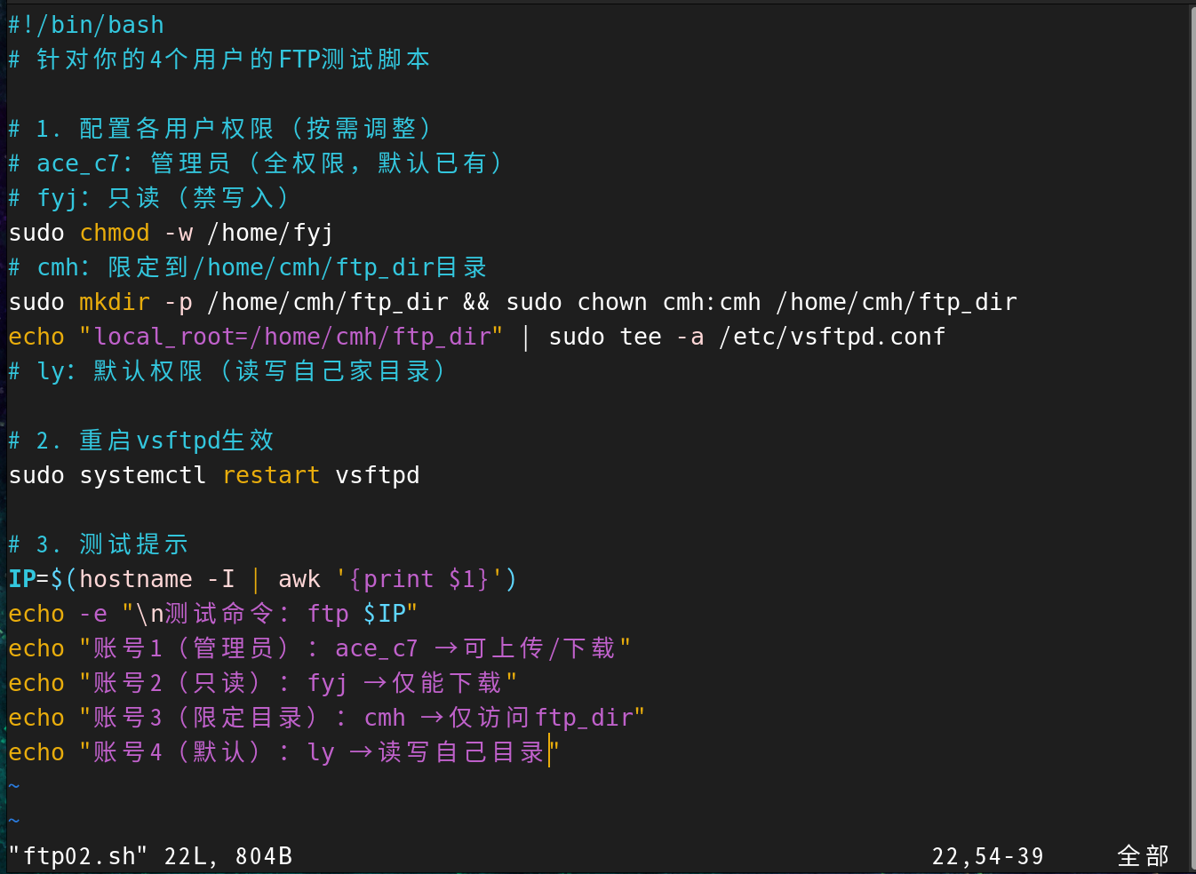
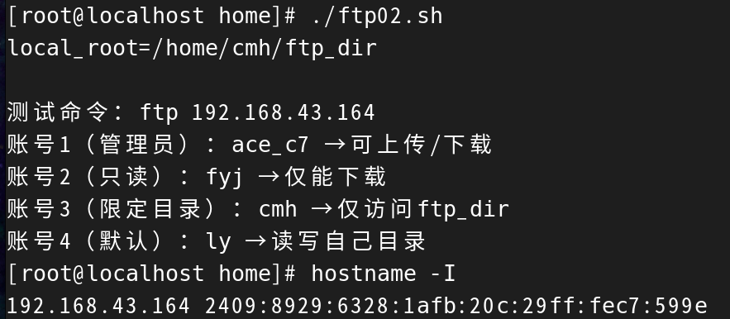
测试代码
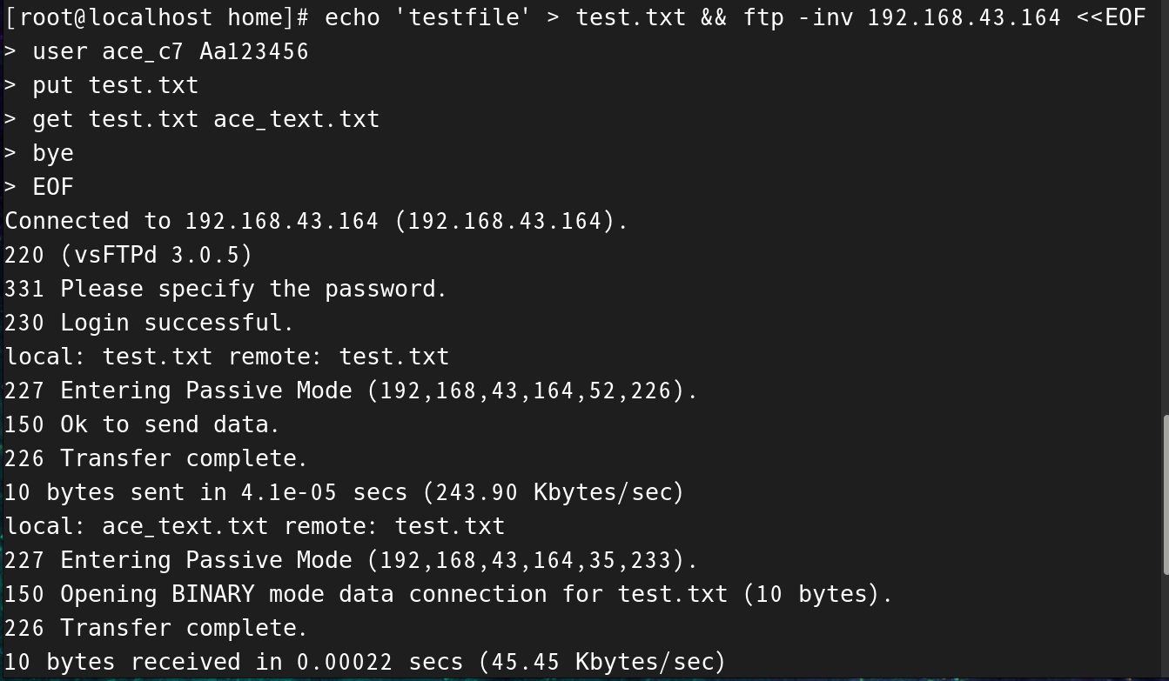
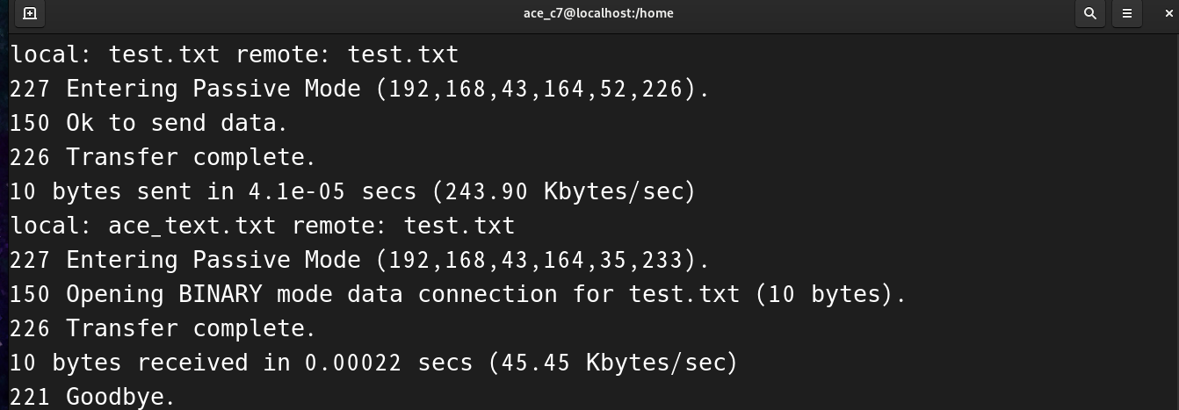
测试ace_c7用户(可上传/可下载)
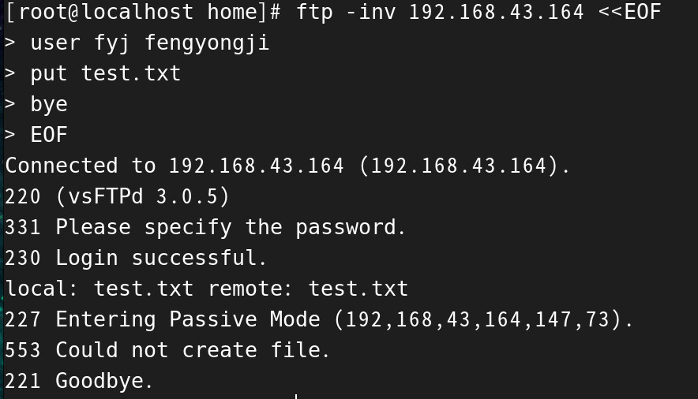
测试fyj用户(仅能下载)
3.Web 服务部署
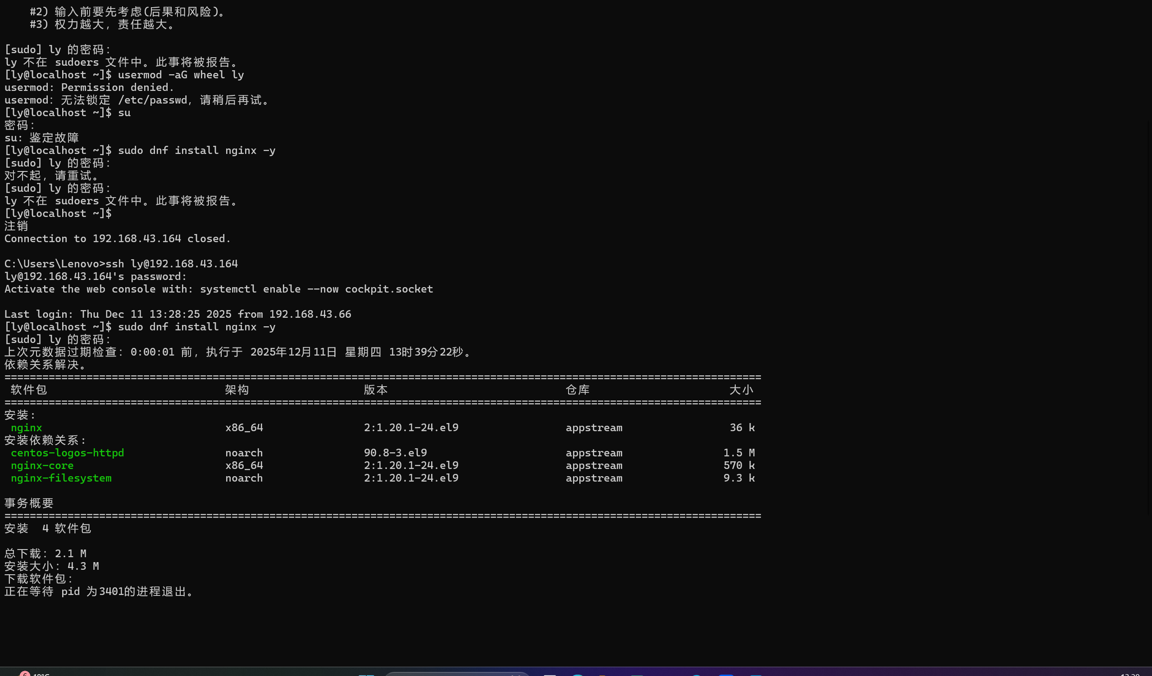
安装WEB端服务库

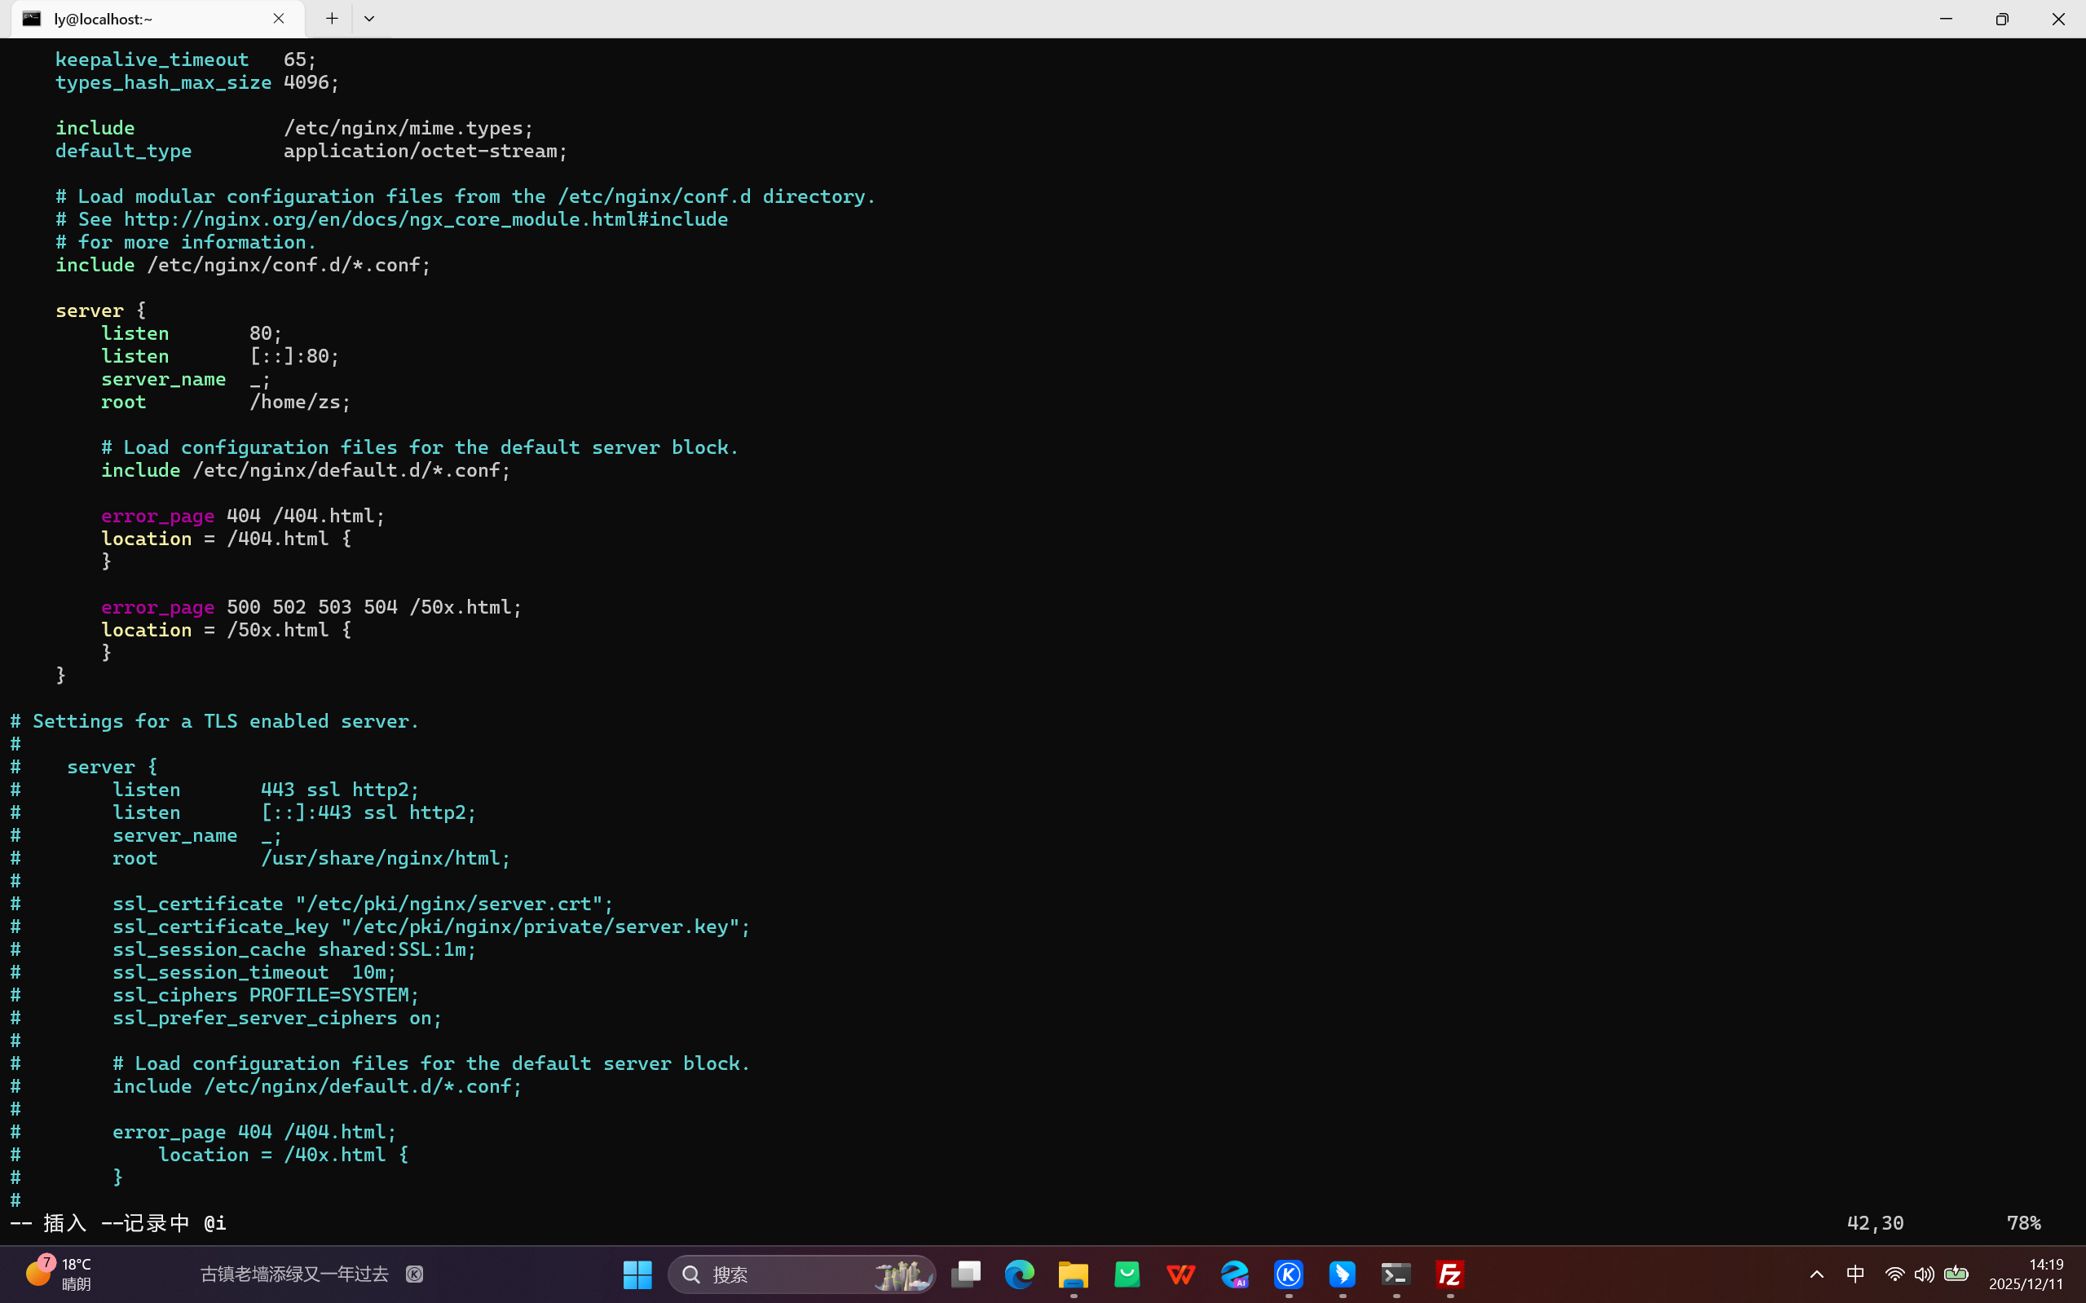
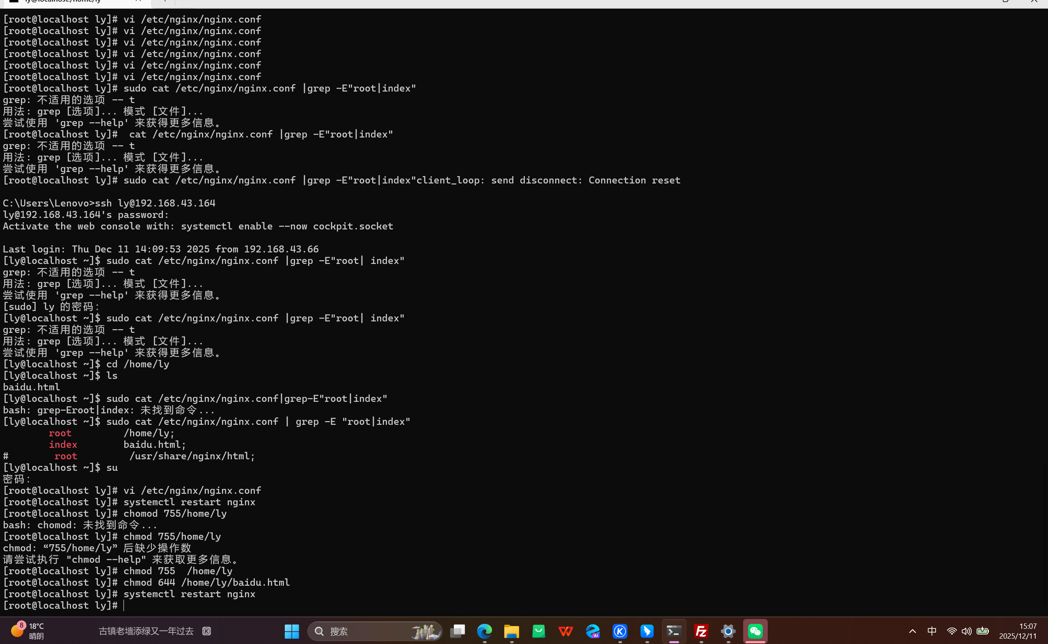
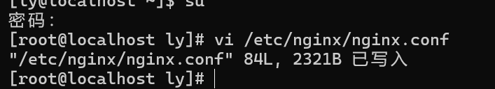
修改HTML配置文件
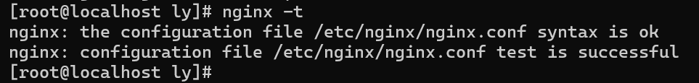
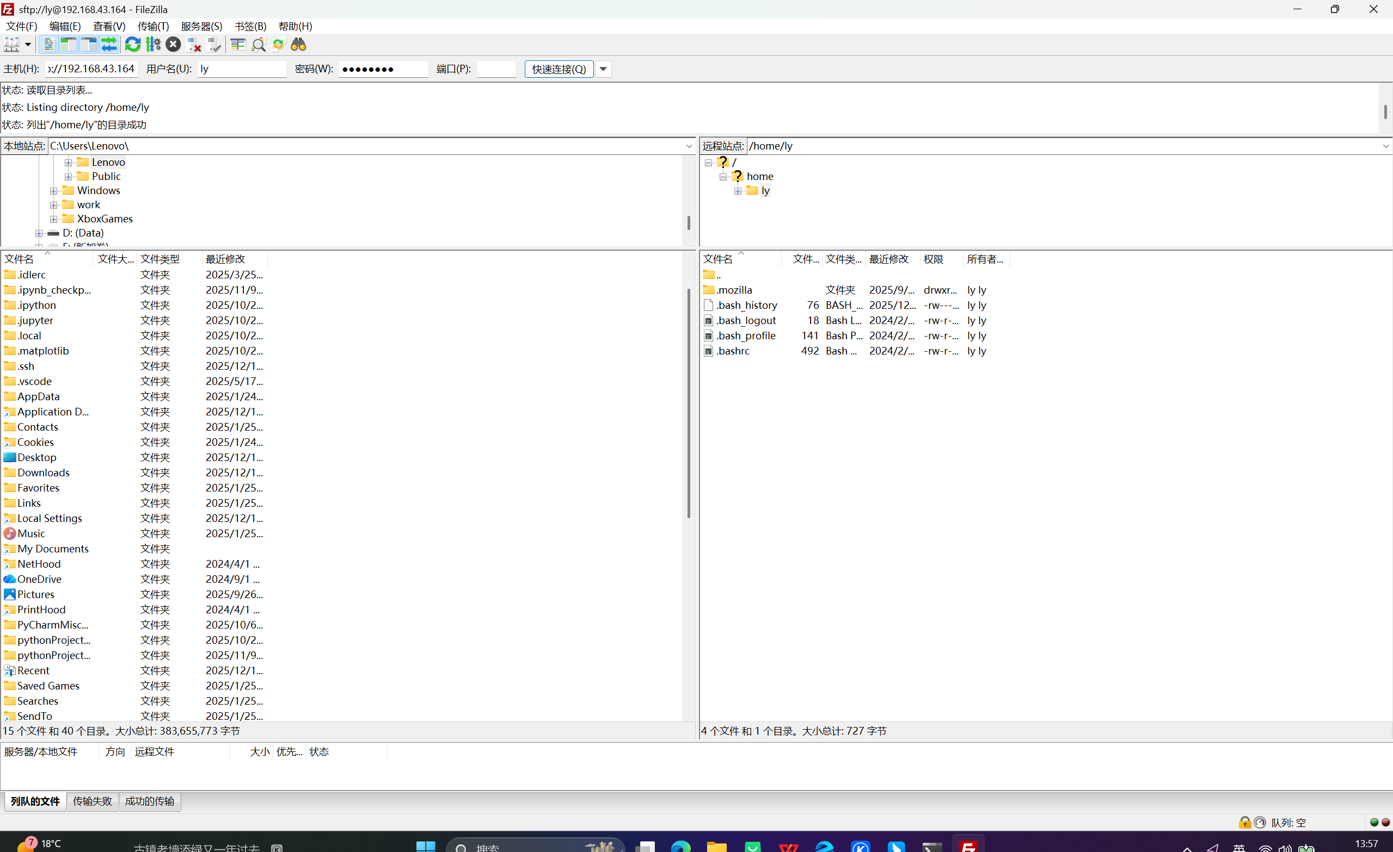
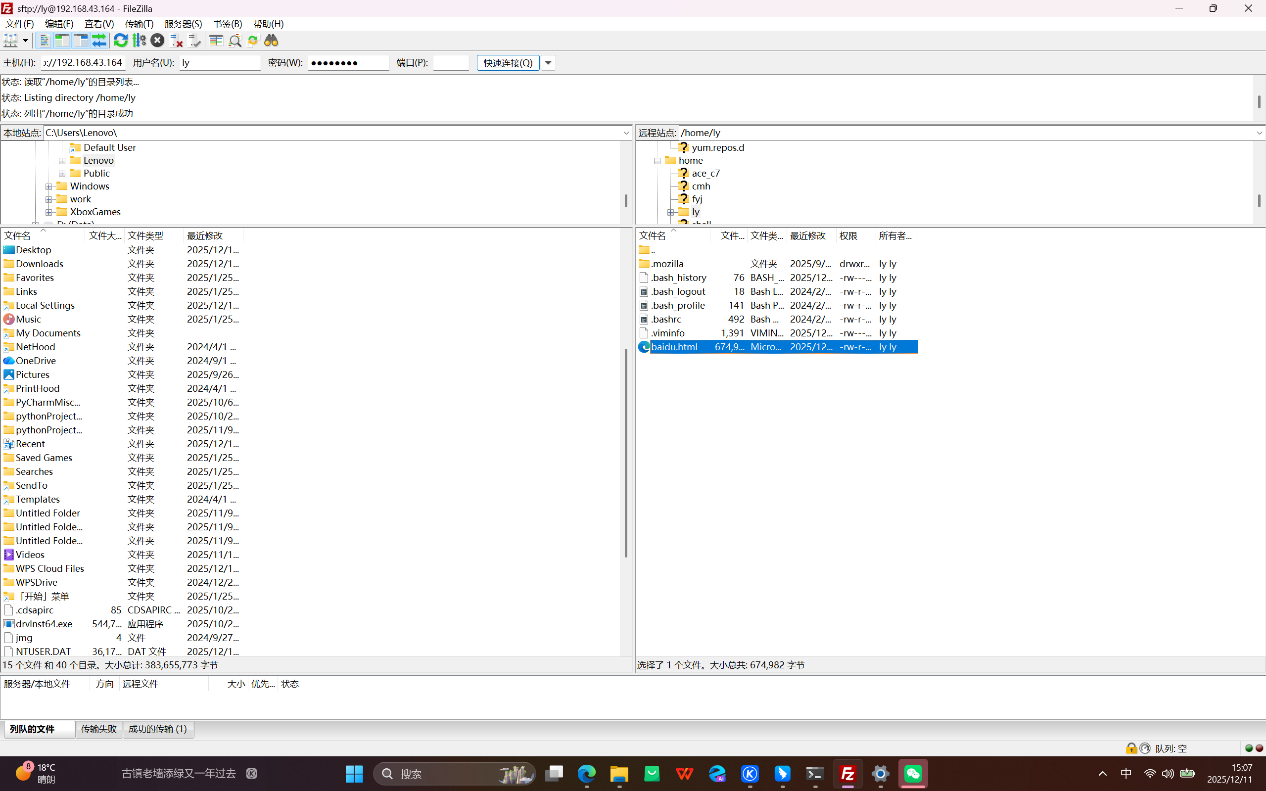
网页通过filezilla传输至虚拟机本地用户文件夹中
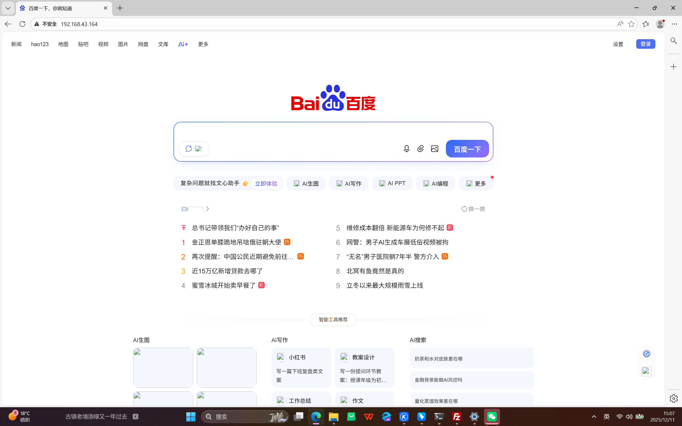
成果展示
4.SHELL脚本运行及成员归并
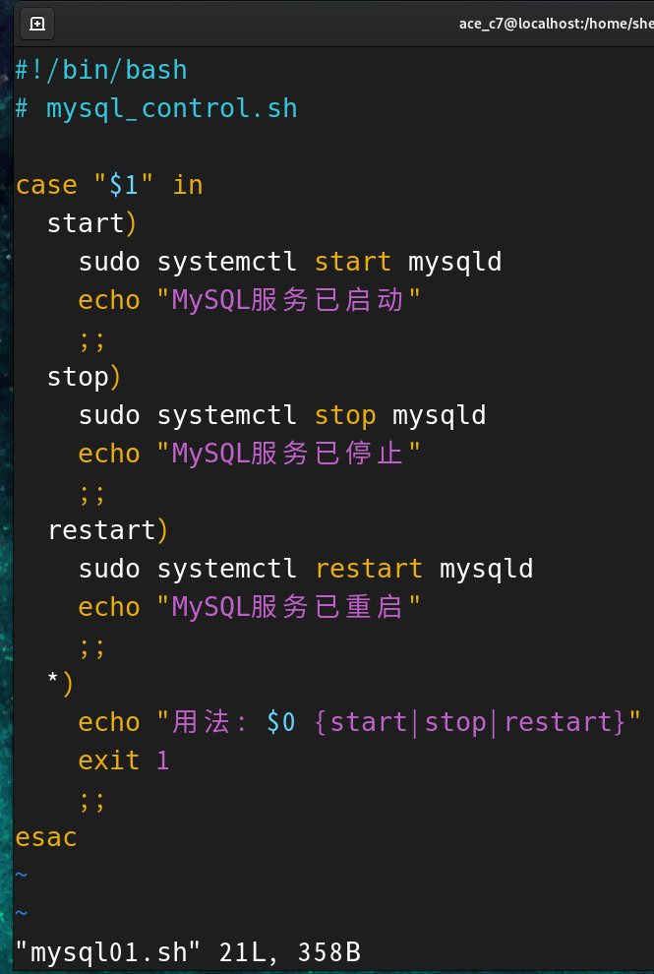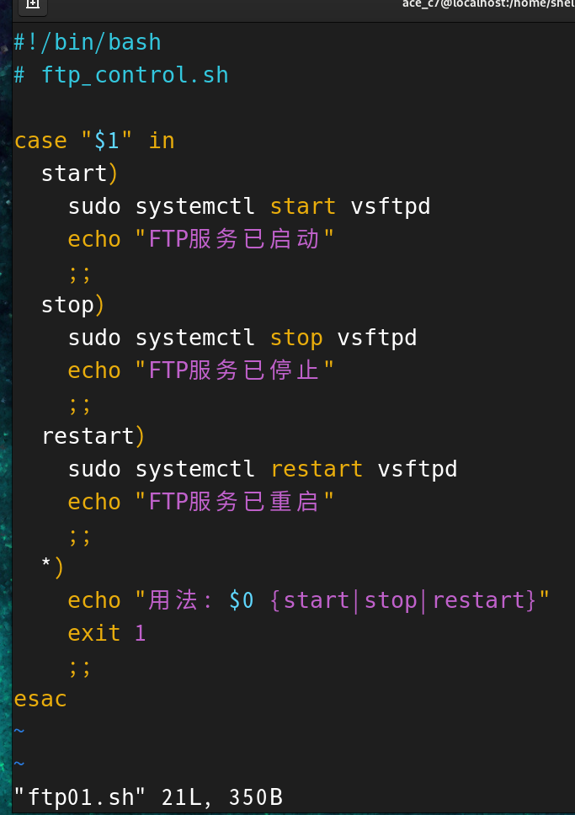
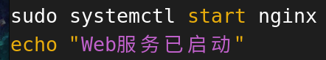
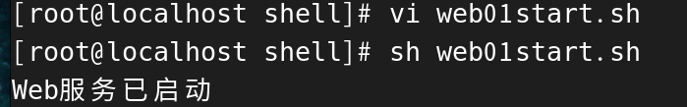
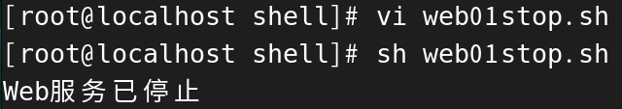
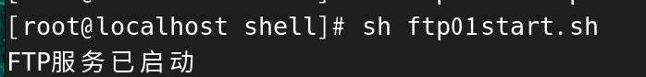
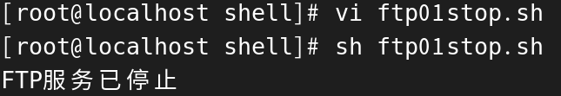
Shell 脚本，分别实现 FTP、MySQL、Web 服务的开启与关闭
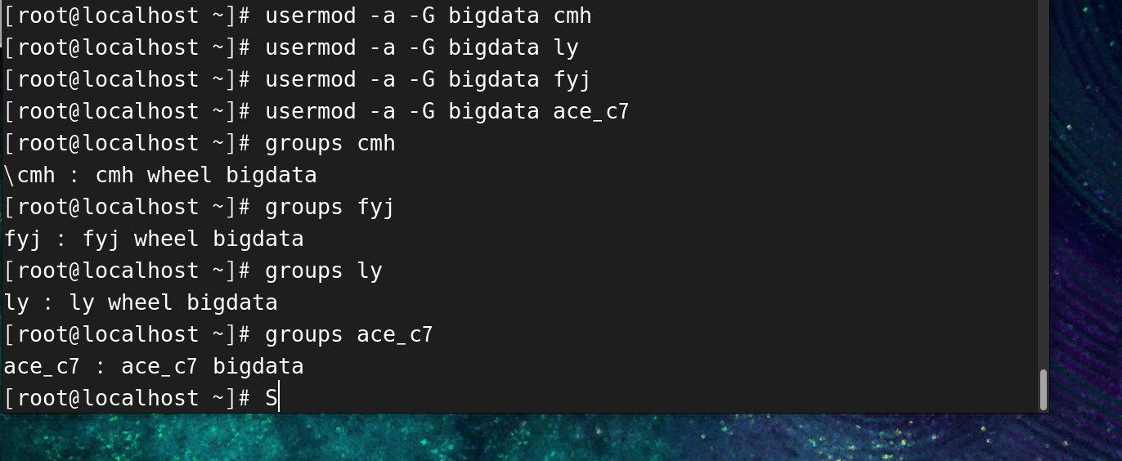
将所有用户放入bigdata的用户组中

- 心得体会
在本次Linux系统各项库服务综合运用大作业中，我们小组围绕FTP、MySQL、Web服务部署及用户组管理展开工作，从需求分析到最终落地，不仅提升了技术实操能力，更深刻体会到团队协作与问题解决的重要性。
在技术实现层面，我们遇到了不少典型问题，配置防火墙开放3306端口时，发现FirewallD未运行，通过启动服务后重新执行命令，确保了MySQL远程连接功能正常。部署vsftpd服务时，初期尝试通过命令行直接访问FTP地址失败，排查后发现是操作方式有误，改为通过FileZilla工具并验证用户登录，最终实现文件上传与下载，同时通过配置禁用匿名访问，满足了权限管控需求。Web服务部署中，用户“ly”因不在sudoers文件中无法执行安装命令，通过切换root用户获取权限，顺利完成Nginx安装；后续修改nginx.conf配置文件时，因路径书写错误导致服务启动异常，通过“nginx -t”命令检测配置语法，并修正root目录与索引文件路径，最终成功发布静态网页，实现其他PC浏览器访问。

过程中，我们通过共享同一热点搭建局域网，实时同步进度、共享解决思路，例如在用户组归并环节，需将所有成员账号加入“bigdata”组，通过“usermod -a -G”命令逐一配置后，使用“groups”命令验证归属，确保数据传输权限统一。这种明确分工、高效沟通的模式，让我们在规定时间内顺利完成所有任务，也让我意识到，复杂项目的落地离不开每个人的专业输出与团队的紧密配合。
此次大作业也暴露了我们的不足，比如初期对Linux命令的熟练度不足，导致部分操作反复试错；对服务配置文件的逻辑理解不够深入，排查问题时耗时较长。未来，我们会加强Linux系统基础与服务原理的学习，提升问题定位与解决效率。总体而言，这次实践不仅是对课堂知识的巩固，更培养了我们的工程思维与团队协作能力，为后续更复杂的系统开发打下了坚实基础。

- 分工明细
学号 | 姓名 | 承担工作 | 工作量比例
Xc24590103 | 陈铭皓 | Mysql数据库的本地化搭建与各端口之间脚本编写 | 25%
Xc24590104 | 杨济同 | Shell自动化文件的连接与本地核心主机的搭建和用户组连接 | 25%
Xc24590105 | 冯永吉 | FTP服务器的安装与搭建，并传输和修改数据 | 25%
Xc24590107 | 李勇 | Web本地静态网页的组建和网络的桥接服务 | 25%

指导老师评价：
项目评价 |  | 优 | 良 | 中 | 一般 | 较差
课堂纪律：按时上课，无迟到早退
完成态度：认真完成大作业设计，勤奋好学，积极思考
项目完成度：按照要求完成项目设计
课程质量：代码正确，按时完成，界面美观
课程总结：思路清晰，调理清楚，全面总结了心得体会和不足
总评成绩 | 签名：  时间：

